Московский государственный технический университет им. Н.Э. Баумана
(национальный исследовательский университет)

ЭКЗАМЕНАЦИОННЫЙ БИЛЕТ № 2

по курсу «Гидравлические приводы ПРТС»

- Составить математическую модель гидропривода, изображенного на рисунке 1, в виде системы уравнений и структурной схемы. Получить передаточную функцию гидропривода. В качестве входной координаты в передаточной функции использовать перемещение золотника в распределителе 1, выходная координата – угловая частота вращения вала гидромотора 2 . На вал гидромотора закреплен объект с моментом инерции 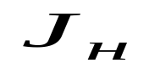, который вращается в воде. Какое влияние на динамические характеристики оказывает объем трубопроводов поз. 3, соединяющих распределитель и гидромотор?

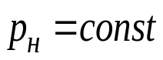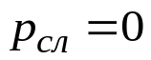
1
2
3
Рисунок 1

2. Гидросистема подводного аппарата, без установленного компенсатора заполнена на воздухе при температуре окружающей среды 25⁰С рабочей жидкостью в объеме 20 литров. Давление нагнетания в гидросистеме, отсчитанное от сливного давления – 15 МПа. После включения гидросистемы на глубине температура рабочей жидкости увеличивается до 50⁰С. На какой глубине погружения подводного аппарата объем рабочей жидкости в гидросистеме будет по-прежнему составлять 20 литров?

Билет рассмотрен и утвержден на заседании кафедры СМ11 14 мая 2022 г.

